Chloé DE GASPERI
Sport de Haut niveau
Natation course

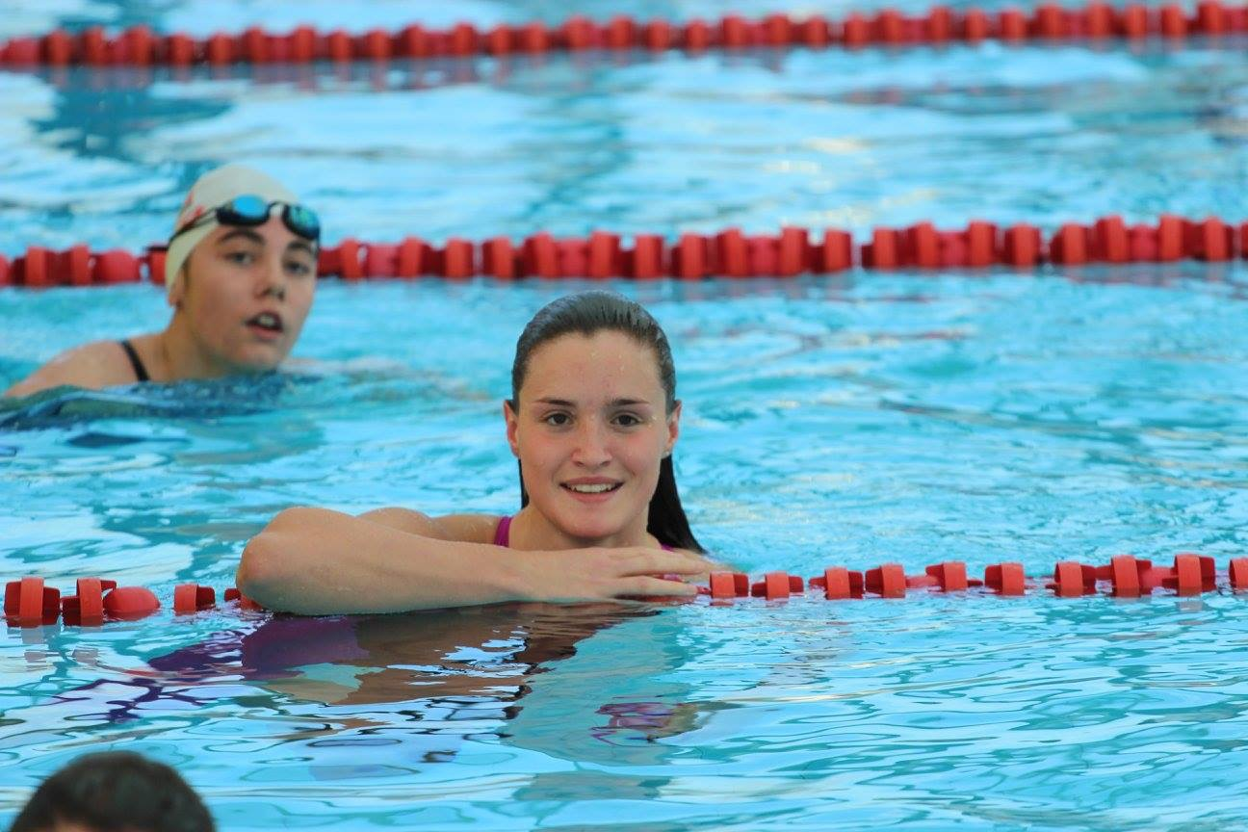

Formation : AES
Année d’étude : Licence 1

Catégorie : Sportive de Bon Niveau National (SBNN)

Club de compétition : ASPTT Toulouse
Niveau : National
Entraineur de Club :

Jours d’entraînements :

